**KARYA TULIS ILMIAH**

**UJI EFEK EKSTRAK ETANOL DAUN BIDARA ARAB (*Ziziphus spina-christi* L.) SEBAGAI ANTIBAKTERI DENGAN AMOXICILLIN SEBAGAI PEMBANDING**



**TIA AMELIA GINTING**

**NIM: P07539020038**

**POLITEKNIK KESEHATAN KEMENKES MEDAN**

**JURUSAN FARMASI**

**2023**

**KARYA TULIS ILMIAH**

**UJI EFEK EKSTRAK ETANOL DAUN BIDARA ARAB (*Ziziphus spina-christi* L.) SEBAGAI ANTIBAKTERI DENGAN AMOXICILLIN SEBAGAI PEMBANDING**

Sebagai Syarat Menyelesaikan Pendidikan Program Studi

Diploma III Farmasi



**TIA AMELIA GINTING**

**NIM: P07539020038**

**POLITEKNIK KESEHATAN KEMENKES MEDAN**

**JURUSAN FARMASI**

**2023**

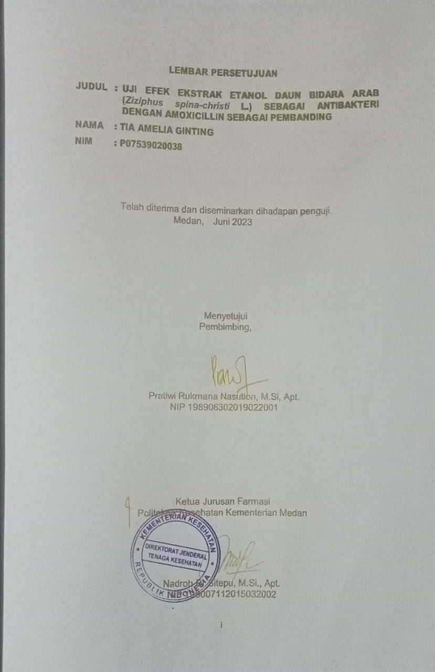

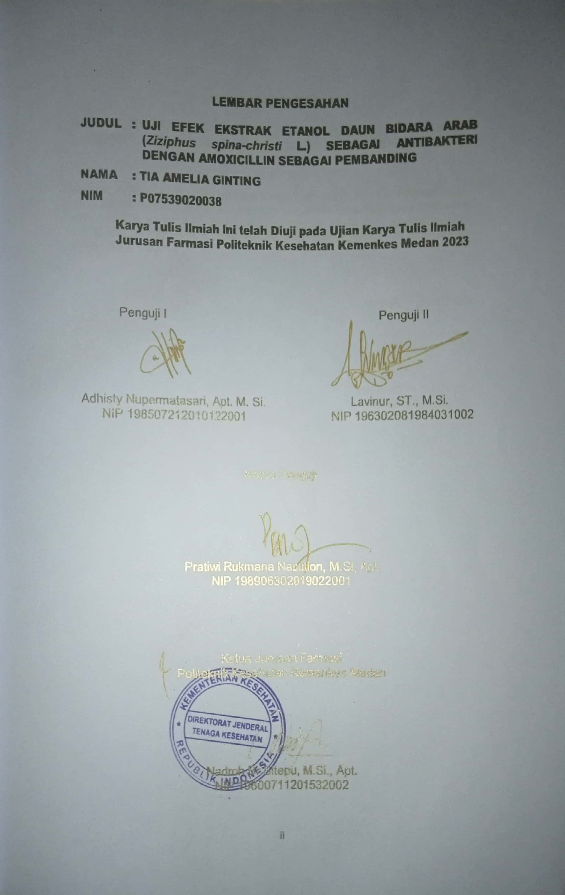

**SURAT PERNYATAAN**

UJI EFEK EKSTRAK ETANOL DAUN BIDARA ARAB (*Ziziphus spina-christi* L.) SEBAGAI ANTIBAKTERI DENGAN AMOXICILLIN SEBAGAI PEMBANDING

Dengan ini Saya menyatakan bahwa Karya Tulis Ilmiah ini tidak terdapat karya yang pernah diajukan di suatu Perguruan Tinggi dan sepengetahuan Saya tidak juga terdapat karya atau pendapat yang pernah ditulis atau diterbitkan oleh orang lain, kecuali yang secara tertulis diacu dalam naskah ini dan disebut dalam daftar pustaka.

Medan, Juni 2023

TIA AMELIA GINTING

NIM P07539020038

**MEDAN HEALTH POLYTECHNIC OF MINISTRY OF HEALTH**

**PHARMACY DEPARTMENT**

**SCIENTIFIC WRITING, June 2023**

**TIA AMELIA GINTING**

**TEST EFFECTS OF ETHANOL EXTRACT OF ARABIC LEAVES (*Ziziphus spina-christi* L.) AS ANTIBACTERIAL WITH AMOXICILLIN AS COMPARISON**

XII + 35 pages, 3 pictures, 1 table, 12 attachments

**ABSTRACT**

Arab bidara leaves (*Ziziphus spina-christi* L.) is one of the plants that can be used as herbal medicine. Arabic *bidara* leaves contain seanotic acids, flavonoids, alkaloids, saponins, tannins and proteins. This study aims to determine the concentration of the ethanol extract of bidara arab leaves (*Ziziphus spina-christi* L.) can inhibit the growth of *Staphylococcus aureus* bacteria with an ideal zone of inhibition.

The research method used was experimental, with a random sampling technique purposive *sampling*. The extract was prepared by maceration using 96% ethanol solvent. The antibacterial effect test was carried out by the agar diffusion method using disc paper.

The results showed that the average inhibition zone for bacteria *Staphylococcus aureus* at concentrations of 25%, 50%, 75% ethanol extract of bidara arabic leaves were 13.53 mm, 16.06 mm and 16.84 mm. The average inhibition zone on amoxicillin was 21.07 mm and the average bacterial inhibition zone on aquadest was 0 mm.

It can be concluded that the ethanol extract of bidara arabic leaves (*Ziziphus spina-christi* L.) at concentrations of 50% and 75% were effective in inhibiting bacterial growth of *Staphylococcus aureus*.

Keywords : Antibacterial, Arabic *Bidara* Leaves,*Staphylococcus aureus*

References : 16 (2016 – 2022)

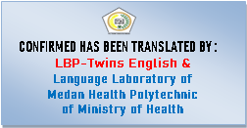

# POLITEKNIK KESEHATAN KEMENKES MEDAN

# JURUSAN FARMASI

# KTI, JUNI 2023

# TIA AMELIA GINTING

# UJI EFEK EKSTRAK ETANOL DAUN BIDARA ARAB (*Ziziphus spina- christi* L.) SEBAGAI ANTIBAKTERI DENGAN AMOXICILLIN SEBAGAI PEMBANDING

XII + 35 halaman, 3 gambar, 1 tabel, 12 lampiran

# ABSTRAK

Daun bidara arab (*Ziziphus spina-christi* L.) merupakan salah satu tanaman yang dapat digunakan sebagai obat herbal. Daun bidara arab mengandung asam seanotik, flavonoid, alkaloid, saponin, tannin dan protein.

Penelitian ini bertujuan untuk mengetahui konsentrasi ekstrak etanol daun bidara arab (*Ziziphus spina-christi* L.) dapat menghambat pertumbuhan bakteri *Staphylococcus aureus* dengan zona hambat ideal.

Metode penelitian yang dilakukan adalah eksperimental, dengan teknik pengambilan sampel secara *purposive sampling*. Ekstrak dibuat dengan cara maserasi menggunakan pelarut etanol 96%. Uji efek antibakteri dilakukan dengan metode difusi agar dengan menggunakan kertas cakram.

Hasil penelitian menunjukkan bahwa rata-rata zona hambat untuk bakteri *Staphylococcus aureus* pada konsentrasi 25%, 50%, 75% ekstrak etanol daun bidara arab adalah 13,53 mm, 16,06 mm dan 16,84 mm. Rata-rata zona hambat pada antibiotik amoxicillin adalah 21,07 mm dan rata-rata zona hambat bakteri pada aquadest adalah 0 mm.

Dapat disimpulkan bahwa ekstrak etanol daun bidara arab (*Ziziphus spina-christi* L.) pada konsentrasi 50% dan 75% sudah efektif menghambat pertumbuhan bakteri *Staphylococcus aureus*.

Kata kunci : Antibakteri, Daun Bidara Arab, *Staphylococcus aureus*

Daftar bacaan : 16 (2016 – 2022)

**KATA PENGANTAR**

Puji Syukur kepada Tuhan Yang Maha Esa, atas segala Cinta dan Kasihnya sehingga Penulis dapat menyelesaikan penelitian dan penulisan Karya Tulis Ilmiah yang berjudul **Uji Efek Ekstrak Etanol Daun Bidara Arab (*Ziziphus spina-christi* L.) sebagai Antibakteri dengan Amoxicillin sebagai Pembanding**.

Karya Tulis Ilmiah ini disusun oleh Penulis untuk memenuhi persyaratan dalam menyelesaikan pendidikan program Diploma III di Jurusan Farmasi Poltekkes Kemenkes Medan, pada penyelesaiannya Penulis mendapat banyak bimbingan, saran, bantuan, dukungan dan doa dari berbagai pihak. Oleh karena itu, pada kesempatan ini Penulis menyampaikan rasa hormat dan terima kasih kepada:

1. Ibu R.R. Sri Arini Winarti Rinawati, SKM., M.Kep. selaku Direktur Politeknik Kesehatan Kemenkes Medan.
2. Ibu Nadroh Br Sitepu, M.Si. selaku ketua Jurusan Farmasi Poltekkes Kemenkes Medan.
3. Bapak Zulfikri, S.Farm., Apt., M.Si. Dosen Pembimbing Akademik yang telah membimbing Penulis selama mengikuti kuliah di Jurusan Farmasi Poltekkes Kemenkes Medan.
4. Ibu Pratiwi Rukmana Nasution, M.Si, Apt. Dosen Pembimbing dan ketua Penguji Karya Tulis Ilmiah yang telah membimbing dengan baik, memberikan wawasan yang luas, serta menghantarkan Penulis dalam mengikuti Ujian Akhir Program (UAP).
5. Ibu Adhisty Nupermatasari, Apt. M.Si, Dosen Penguji I yang telah menguji pengetahuan dan memberi masukan dan Bapak Lavinur, ST., M.Si, selaku penguji II yang telah menguji kemampuan Penulis dan memberikan masukan.
6. Seluruh Dosen Jurusan Farmasi Politeknik Kesehatan Medan yang telah membantu kelancaran dalam perkuliahan dan penyusunan Karya Tulis Ilmiah ini.
7. Teristimewa kepada Orang Tua Penulis yaitu Ibu Helprida Boangmanalu serta abang Teguh Riandi Ginting lewat doa, kasih sayang, dukungan dan kesungguhan mereka memberikan semangat bagi Penulis untuk berjuang menyelesaikan Karya Tulis Ilmiah ini.

Penulis menyadari bahwa Karya Tulis Ilmiah ini masih jauh dari sempurna. Oleh karena itu Penulis sangat mengharapkan kritik dan saran yang membangun demi kesempurnaan Karya Tulis Ilmah ini. Akhir kata kiranya Karya Tulis Ilmiah ini dapat memberikan manfaat bagi pembaca.

Medan, Juni 2023

Penulis

TIA AMELIA GINTING

P07539020038

**DAFTAR ISI**

**Halaman**

**LEMBAR PERSETUJUAN i**

**LEMBAR PENGESAHAN ii**

**SURAT PERNYATAAN iii**

**ABSTRACT iv**

**ABSTRAK v**

**KATA PENGANTAR vi**

**DAFTAR ISI vii**

**DAFTAR TABEL xi**

**DAFTAR GAMBAR xii**

**DAFTAR LAMPIRAN xiii**

**BAB I PENDAHULUAN 1**

1.1 Latar Belakang 1

1.2 Perumusan Masalah 2

1.3 Tujuan Penelitian 2

1.4 Manfaat Penelitian 3

**BAB II TINJAUN PUSTAKA 4**

2.1 Uraian Tanaman Bidara Arab 4

2.1.1 Morfologi Tanaman Bidara Arab 4

2.1.2 Klasifikasi Tanaman Bidara Arab 5

2.1.3 Kandungan Kimia Bidara Arab 5

2.1.4 Manfaat Daun Bidara Arab (*Ziziphus spina-christi* L.) 5

2.2 Simplisia 5

2.3 Ekstrak 5

2.3.1 Jenis-jenis Ekstrak 6

2.3.2 Cara Pembuatan Ekstrak 6

2.4 Bakteri 6

2.4.1 Uraian Umum 6

2.4.2 Bentuk Bakteri 7

2.4.3 Faktor-faktor yang Mempengaruhi Pertumbuhan Bakteri 7

2.4.4 Media Pertumbuhan Bakteri 8

2.5 *Staphylococcus Aureus* 9

2.5.1 Morfologi *Staphylococcus Aureus* 9

2.5.2 Klasifikasi *Staphylococcus Aureus* 9

2.5.3 Infeksi Klinis 10

2.6 Antibakteri 10

2.7 Antibiotik 10

2.7.1 Penggolongan Antibiotik 10

2.7.2 Amoxicillin 11

2.7.3 Uji Aktivitas Antibakteri 11

2.8 Kerangka Konsep 12

2.9 Defenisi Operasional 12

2.10 Hipotesis 12

**BAB III METODE PENELITIAN 13**

3.1 Jenis dan Desain Penelitian 13

3.2 Lokasi dan Waktu Penelitian 13

3.2.1 Lokasi 13

3.2.2 Waktu 13

3.3 Populasi dan Sampel 13

3.3.1 Populasi 13

3.3.2 Sampel 13

3.4 Alat dan Bahan 13

3.4.1 Alat 13

3.4.2 Bahan 14

3.5 Pembuatan Simplisia 14

3.6 Pembuatan Ekstrak Etanol Daun Bidara Arab 14

3.7 Pembuatan Konsentrasi Ekstrak Etanol Daun Bidara Arab 15

3.8 Prosedur Kerja 15

3.8.1 Pembuatan Media Nutrient Agar (NA) 15

3.8.2 Larutan NaCI 0,9% 16

3.8.3 Pembuatan Suspensi Standard Mc. Farland 16

3.8.4 Pembiakan Bakteri *Staphylococcus Aureus* 17

3.8.5 Pengecetan Gram pada Bakteri *Staphylococcus Aureus* 17

3.8.6 Antibiotik Amoxicillin 17

3.8.7 Pengujian Efek Antibakteri Ekstrak Etanol Daun Bidara Arab 18

**BAB IV HASIL DAN PEMBAHASAN 19**

4.1 Hasil 19

4.2 Pembahasan 20

**BAB V KESIMPULAN DAN SARAN 22**

5.1 Kesimpulan 22

5.2 Saran 22

**DAFTAR PUSTAKA 23**

**DAFTAR TABEL**

**Halaman** Tabel 4.1 Data Tabel Pengamatan Zona Hambat

Ekstrak Etanol Daun Bidara Arab (*Ziziphus spina-christi* L.)

Terhadap Pertumbuhan Bakteri *Staphylococcus Aureus*  19

**DAFTAR GAMBAR**

**Halaman**

Gambar 2.1 Daun Bidara Arab (*Ziziphus spina-christi* L 4

Gambar 2.2 Rumus Bangun Amoxicillin 11

Gambar 2.3 Kerangka Konsep 12

**DAFTAR LAMPIRAN**

**Halaman**

Lampiran 1 Gambar Daun Bidara Arab Segar, Daun Bidara Arab

Kering, Serbuk Daun Bidara Arab, Ekstrak Cair Daun

Bidara Arab 24

Lampiran 2 Gambar Rotary Evaporator, Konsentrasi EEDBA, Ekstrak

Kental Daun Bidara Arab, Hasil Timbangan Ekstrak kental Daun

Bidara Arab 25

Lampiran 3 Gambar Media NA, Mc. Farland, Pengenceran Bakteri *Staphylococcus aureus*, Paper Disk Amoxicillin dan Blank

Paper Disk 26

Lampiran 4 Hasil Percobaan 27

Lampiran 5 Komposisi Media 28

Lampiran 6 Surat Izin Penelitian di Laboratorium 29

Lampiran 7 Surat Izin Determinasi Tumbuhan 30

Lampiran 8 Surat Hasil Determinasi 31

Lampiran 9 Surat Izin Rotary Evaporator 32

Lampiran 10 Surat Hasil Rotary Evaporator 33

Lampiran 11 Surat Ethical Clearance 34

Lampiran 12 Kartu Bimbingan KTI 35

**BAB I**

**PENDAHULUAN**

* 1. **Latar Belakang**

Indonesia dikenal sebagai pusat keanekaragaman hayati *(biodiversity)* terbesar didunia setelah Brazil. Suatu wilayah Indonesia terdapat sekitar 20.000 jenis tumbuhan dan 5.000 diantaranya memiliki manfaat sebagai obat. Saat ini di Indonesia terdapat 1.428 industri obat tradisional maupun industry kecil obat tradisional yang beroperasi dan telah dihasilkan berbagai jenis obat tradisional berupa jamu, obat herbal terstandar maupun fitofarmaka, baik yang masih tradisional, seperti beras kencur, kunyit asam, maupun produk hasil pengembangan bahan alam yang dahulu belum dikenal (Ajemain, G, 2022).

Menurut UU RI No. 36 tahun 2009 pasal 1 ayat 9 tentang kesehatan yang dimaksud dengan obat tradisional adalah bahan atau ramuan bahan yang berupa bahan tumbuhan, bahan hewan, bahan mineral, sediaan sarian (galenik) atau campuran dari bahan tersebut yang secara turun temurun telah digunakan untuk pengobatan dan dapat diterapkan sesuai dengan norma yang berlaku di masyarakat.

Salah satu tanaman yang dapat digunakan sebagai obat herbal adalah tanaman bidara arab yang memiliki nama latin *Ziziphus spina-christi* L Bidara arab telah umum digunakan pada tradisional *Chinese Medicine* untuk mengobati berbagai penyakit seperti gangguan pencernaan, kelemahan, keluhan hati, obesitas, masalah kemih, diabetes, infeksi kulit, hilangnya nafsu makan, demam, faringitis, bronchitis, anemia, diare, insomnia dan kanker. Bidara arab mengandung beberapa unsur kimia yaitu flavonoid, alkaloid, triterpenoid, saponin, lipid dan protein. Daunnya juga mengandung asam seanotik berbagai senyawa flavonoid, saponin, tannin, triterpenoid (Y. Hastiana, 2022).

Antibakteri ialah obat pembasmi bakteri, khususnya bakteri yang merugikan manusia. Obat-obatan yang ditujukan untuk membasmi mikroorganisme yang menyebabkan infeksi pada manusia, hewan maupun tumbuhan harus memiliki toksisitas selektif artinya obat atau zat tersebut harus bersifat toksik terhadap mikroorganisme, *Staphylococcus aureus* merupakan gram positif yang dapat menyebabkan infeksi kulit pada luka, bisul dan menyebabkan infeksi lain yaitu keracunan pada makanan (Nurlaeli,S,A, 2020).

Gejala keracunan makanan akibat bakteri *staphylococcus aureus* dapat menyebabkan kram perut, muntah-muntah, yang kadang-kadang di ikuti oleh diare daun bidara dalam penelitian juga menunjukkan sangat efektif dalam mengobati penyakit akibat bakteri ataupun virus dan efektif mengatasi sembelit (Dwi Utami, 2017).

Antibiotik merupakan segolongan senyawa alami atau sintesis yang memiliki kemampuan untuk menekan atau menghentikan proses biokimiawi didalam suatu organisme, khususnya proses infeksi bakteri. Definisi lain tentang antibiotik adalah substansi yang mampu menghambat pertumbuhan serta reproduksi bakteri dan fungsi (Nurlaeli,S,A, 2020).

Peneliti terdahulu yang meneliti uji skrining fitokimia senyawa metabolit sekunder dari simplisia dan ekstrak air daun Bidara Arab (*Ziziphus spina-christi* L.). Hasil penelitian uji skrining fitokimia dapat dilakukan dengan menggunakan preaksi warna yang sesuai dan hasil yang diperoleh menunjukkan bahwa simplisia dan ekstrak air daun Bidara Arab mengandung senyawa metabolit sekunder golongan alkaloid, flavonoid, tannin, polifenolat dan saponin (Mauludiyah, 2020).

Penelitian sebelumnya meneliti uji efek ekstrak daun Bidara Arab sebagai antibakteri *eschechia coli* dengan tetrasiklin sebagai pembanding (Farida Qudsiyyah, 2021). Hasil penelitian menunjukkan bahwa diameter zona hambat kontrol negatif pada bakteri *eschechia coli* yaitu sebesar 16,17±3,81 mm. kontrol positif yang digunakan dalam penelitian ini yaitu menggunakan obat antibakteri tetrasiklin. Hasil uji penelitian pada konsentrasi minimum ekstrak daun bidara arab yang mampu bekerja untuk menghambat pertumbuhan bakteri yaitu pada konsentrasi 100%.

Berdasarkan uraian di atas, maka Penulis tertarik untuk melakukan penelitian “Uji Efek Ekstrak Etanol Daun Bidara Arab sebagai Antibakteri dengan Amoxicillin sebagai Pembanding”.

* 1. **Perumusan Masalah**

Pada konsentrasi berapa ekstrak etanol daun bidara arab (*Ziziphus spina-christi* L.) dapat menghambat pertumbuhan bakteri *staphylococcus aureus* dengan zona hambat ideal?

* 1. **Tujuan Penelitian**

Untuk mengetahui konsentrasi ekstrak etanol daun bidara arab (*Ziziphus spina-christi* L.) dapat menghambat pertumbuhan bakteri *staphylococcus aureus* dengan zona hambat ideal.

**1.4** **Manfaat Penelitian**

1. Bagi peneliti, menambah ilmu pengetahuan terutama pengetahuan mengenai daun bidara arab (*Ziziphus spina-christi* L.) sebagai antibakteri dan penerapan ilmu yang telah Peneliti pelajari dalam masa perkuliahan.
2. Bagi masyarakat, memberikan informasi mengenai manfaat daun bidara arab (*Ziziphus spina-christi* L.) sebagai antibakteri.

**BAB II**

**TINJAUAN PUSTAKA**

**2.1 Uraian Tanaman Bidara Arab**

Bidara arab (*Ziziphus spina-christi* L.) merupakan suatu tumbuhan yang banyak di india. Tumbuhan bidara arab ini di Indonesia banyak dibudidayakan di pulau Madura, Maluku, Bali hingga jawa. Bidara dipulau jawa dapat tumbuh pada ketinggian kurang lebih 500 meter di atas permukaan laut (Kamila, K, 2019).

**2.2 Morfologi Tanaman Bidara arab**

Bidara Arab mempunyai warna hijau muda dan hijau tua dan memiliki tulang daun berwarna hijau muda dan hijau tua dengan ukuran kecil. Daun bidara arab mempunyai bentuk bundar atau bulat telur oval, tepi daun tumpul membulat dari bawah daun berwarna putih (Kamila, K, 2019).

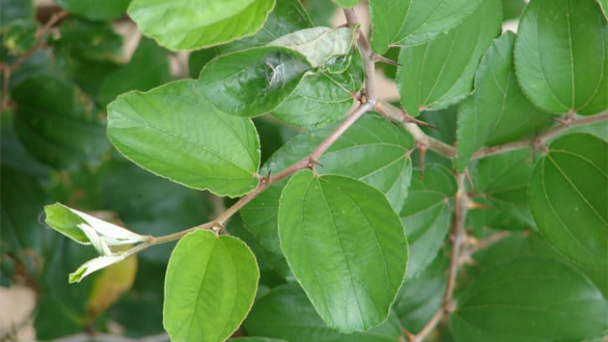

Gambar 2.1 Bidara Arab *Ziziphus spina-christi* L.

(Sumber: https://lindungihutan.com/bidara Arab)

**2.1.2 Klasifikasi Tanaman Bidara Arab**

Kingdom : Plantae

Diviso : Magnoliophyta

Kelas : Magnoliopsida

Ordo : Rosales

Famili : Rhamnaceae

Genus : Ziziphus

Spesies : *Ziziphus spina-cristi* L.

**2.1.3 Kandungan Kimia Bidara Arab**

Daun Bidara Arab (Ziziphus spina-cristi L.) memiliki kandungan senyawa kimia dalam tanaman daun bidara arab yang digunakan sebagai pengobatan diantaranya: Alkaloid, fenol, flavonoid dan terpenoid. Senyawa fenol adalah senyawa yang memiliki cincin aromatik dengan satu lebih gugus hidroksil, senyawa yang berasal dari tanaman yang memiliki ciri yang sama yaitu cincin aromatik yang mengandung satu atau lebih gugus hidroksil (Miranda, 2022).

**2.1.4 Manfaat Daun Bidara Arab (*Ziziphus spina-christi* L.)**

Daun bidara arab *(Ziziphus spina-christi* L.) memiliki manfaat untuk mengobati penyakit kulit, mengatasi jerawat, membersihkan sel-sel kulit mati, mencegah kulit kusam dan dapat menjaga kulit tetap lembab Karena daun bidara arab *(Ziziphus spina-christi* L.) dapat memberi nutrisi untuk kulit (Kamila, K, 2019).

**2.2 Simplisia**

Simplisia merupakan bahan alami yang telah dikeringkan yang digunakan untuk pengobatan dan belum mengalami pengolahan. Pengeringan dapat dilakukan dengan penjemuran terhindar sinar matahari, diangin-angin atau menggunakan oven. Kecuali dinyatakan lain suhu pengeringan dengan oven tidak lebih dari 60°C.

Simplisia segar adalah bahan alam segar yang belum dikeringkan (Farmakope Herbal Indonesia ed II 2017).

**2.3 Ekstrak**

Menurut Farmakope Indonesia ed VⅠ 2020, ekstrak adalah sediaan pekat yang diperoleh dengan mengekstraksi zat aktif dari simplisia menggunakan pelarut yang sesuai, kemudian semua atau hampir semua pelarut diuapkan dan massa atau serbuk yang tersisa diperlakukan sedemikian hingga memenuhi baku yang telah ditetapkan.

**2.3.1 Jenis-Jenis Ekstrak**

a. Ekstrak cair (*Liquidum)*

b. Ekstrak kental (*Spiddum)*

c. Ekstrak kering (*Siccum*)

**2.3.2 Cara Pembuatan Ekstrak**

Pembuatan ekstrak dengan cara maserasi menggunakan pelarut yang sesuai. Menggunakan pelarut yang dapat menyari sebagian besar metabolit sekunder yang terkandung dalam serbuk simplisia. Kecuali dinyatakan lain bahwa monografi menggunakan etanol 96%. Dengan cara memasukkan 1 bagian serbuk kering simplisia dalam maserator, tambahkan 10 bagian pelarut etanol 96%. Maserasi dilakukan selama 5 hari. Memisahkan maserat menggunakan cara enap tuangkan. Proses maserasi diulangi sebanyak dua kali dengan menggunakan jenis dan jumlah pelarut yang sama. Menggumpulkan semua maserat lalu uapkan dengan alat penguap yaitu *Rotary evaporator* hingga diperoleh ekstrak kental (Ajemain, G,2022).

**2.4 Bakteri**

**2.4.1 Uraian Umum**

Bakteri merupakan organisme *uniseluler* yang *relative* sederhana. Karena materi genetik tidak diselimuti oleh selaput membran inti, sel bakteri disebut dengan sel prokariot. Secara umum, sel bakteri terdiri atas beberapa bentuk, yaitu bentuk bansil/batang, bulat/spiral. Dinding sel bakteri mengandung kompleks karbohidrat dan protein yang disebut peptidoglikan. Bakteri umumnya berproduksi dengan cara membelah diri menjadi dua sel yang berukuran sama. Ini disebut dengan pembelahan biner. Untuk nutrisi, bakteri umumnya menggunakan bahan kimia organik yang dapat diperoleh secara alami dan organisme hidup atau organisme yang sudah mati. Beberapa bakteri dapat membuat makanan sendiri dengan proses biosintesis, sedangkan beberapa bakteri yang lain memperoleh nutrisi dari substansi organik (Radji, M. 2016).

Berdasarkan karakteristik dinding selnya melalui sistem pewarnaan gram bakteri dibagi atas 2 jenis, yaitu:

1. Bakteri Gram Positif

Bakteri dapat di warnai dengan pewarnaan gram, dimana bakteri gram positif akan menghasilkan warna biru ungu.

Contoh: *Lactobacillus, Staphilococcus, streptococcus.*

1. Bakteri Gram Negatif

Bakteri dapat di warnai dengan pewarnaan gram, dimana bakteri gram negatif akan menghasilkan warna merah muda.

Contoh: *Escherichia coli, pseudomonas, salmonella.*

**2.4.2 Bentuk Bakteri**

Bentuk sel bakteri ada 3 macam:

1. Bentuk bulat (kokus), dapat berupa diplokokus (dua-dua), tetrakokus (empat-empat), sarcina (8 atau kubus), strepkokus (seperti rantai), staphylococcus (bergerombol seperti buah anggur).
2. Bentuk batang atau silinder (Bacilus), dapat berupa steptobasil (berderet), diplobasil (dua-dua).
3. Bentuk lengkung (spiral), dapat berupa vibrio (berbentuk koma (spiral pendek tidak lengkap), Spirilium (berbentuk spiral tebal dan kaku), Spirochaeta (berbentuk spiral halus dan lentur).

**2.4.3 Faktor-faktor yang Mempengaruhi Pertumbuhan Bakteri**

Beberapa faktor yang mempengaruhi pertumbuhan bakteri yaitu:

1. Nutrien

Sangat dibutuhkan sebagai sumber energi dan menyusun komponen sel. Nutrient yang dibutuhkan antara lain: karbon, nitrogen, mineral dan vitamin.

1. Air

Adalah komponen terbesar penyusun sel 75 sampai 85%. Sangat dibutuhkan kedalam reaksi metabolisme.

1. pH

Bakteri dapat tumbuh dengan baik umumnya pada kisaran 3 sampai 6 (pH-optimum) dan terjadi pertumbuhan maksimum sekitar 6,5 sampai 7,5 (pH netral).

1. Temperatur

Berpengaruh pada proses metabolisme (mempengaruh aktivas enzim, bila terlalu tinggi bahkan bisa merusak enzim) dan proses pembelahan sel berdasarkan rentang *temperature* dimana dapat terjadi pertumbuhan.

1. Oksigen

Kebutuhan oksigen digunakan dalam memenuhi kebutuhan energi .

1. Cahaya

Cahaya sangat berpengaruh proses pertumbuhan bakteri, umumnya cahaya merusak sel mikroorganisme yang tidak berklorofil. Ultraviolet dapat menyebabkan kematian. pengaruh cahaya terhadap bakteri dapat digunakan sebagai dasar sterilisasi atau pengawetan bahan makanan, jika keadaan lingkungan tidak menguntungkan seperti suhu tinggi, kekeringan atau zat-zat kimia tertentu.

1. Zat Kimia

Zat kimia, antibiotik, logam berat dan senyawa-senyawa kimia tertentu dapat menghambat bahkan mematikan bakteri.

**2.4.4 Media Pertumbuhan Bakteri**

Media adalah bahan yang terdiri dari campuran nutrisi zat makan yang dipakai untuk menumbuhkan mikroba. Selain itu media juga digunakan untuk uji fisiologi bakteri dan menghitung jumlah bakteri.

Syarat-syarat suatu media:

1. Media harus mengandung semua nutrisi yang mudah digunakan oleh mikroba.
2. Media harus mempunyai tekanan osmosa dan pH yang sesuai.
3. Media tidak mengandung zat-zat penghambat.
4. Media harus steril.

Menurut kandungan nutrisinya media dapat dibedakan menjadi:

1. Media umum

Media umum merupakan media pendukung bagi banyak pertumbuhan mikroorganisme.

1. Media selektif

Media selektif merupakan media yang mendukung pertumbuhan mikroorganisme lain.

1. Media diferensial

Media diferensial digunakan untuk membedakan kelompok mikroorganisme dan bahkan dapat digunakan untuk identifikasikan.

1. Media Kompleks

Media kompleks merupakan media yang tersusun dari komponen yang secara kimia tidak diketahui dan umumnya diperlukan karena kebutuhan nutrisi mikroorganisme tertentu tidak diketahui.

1. Media Penyubur

Media penyubur digunakan untuk media yang berguna mempercepat pertumbuhan mikroorganisme tertentu.

Berdasarkan Konsistensi, ada 3 macam:

1. Media padat

Media yang digunakan untuk kultur/pertumbuhan bakteri atau mempelajari koloni bakteri dalam bentuk padat, dapat diletakkan di petri disk ataupun tabung.

1. Media cair

Media cair digunakan untuk perbenihan/memperkaya sebelum dikultur pada media padat, contoh media cair: media kaldu, alkali pepton.

1. Media semi solid

Media semi solid digunakan untuk mengetahui pertumbuhan mikroba atau mengetahui motilitas bakteri.

**2.5 *Staphylococcus aureus***

**2.5.1 Morfologi *Staphylococcus aureus***

*Staphylococcus aureus* berbentuk anggur koloni bulat serta, sel bentuk bola, pada pewarnaan koloni putih susu atau agak krem, ukuran 0,5 sampai 1,5 mikro, sebagai mikroba dapat berkembang biak baik dengan maupun tanpa oksigen (Achmad, 2022).

**2.5.2 Klasifikasi *Staphylococcus aureus***

Klasifikasi *staphylococcus aureus* menurut (Achmad, 2022).

Kingdom : Bakteria

Divisi : Firmicutes

Kelas : Cocci

Ordo : Bacillales

Familia : Staphylococcus aureus

Genus : *Staphylococcus*

Spesies : *Staphylococcus aureus*

**2.5.3 Infeksi Klinis**

Infeksi yang disebabkan oleh *staphylococcus aureus* diantaranya adalah infeksi keracunan makanan, infeksi kulit ringan dan infeksi berat mengancam jiwa bila terjadi bakterimia, bermetastatis ke berbagai organ, pada otak dapat mengakibatkan meningitis, abses otak dan serebritis (Setiawan, G, 2019).

**2.6 Antibakteri**

Antibakteri adalah bahan yang dapat menghambat pertumbuhan dan membunuh bakteri. Oleh sebab itu, antibakteri yang bersifat menghambat pertumbuhan disebut bakteriostatik dan yang membunuh bakteri disebut bakteriosid.

Antibakteri dikatakan memiliki diameter daerah hambatan pertumbuhan bakteri kurang lebih 14 sampai 16 mm dan memberikan suatu hubungan dosis yang reprodusibel (Farmakope ed IV).

**2.7 Antibiotik**

Antibiotik adalah suatu metabolik yang diperoleh atau di bentuk berbagai jenis mikroorganisme, dalam konsentrasi rendah mampu menghambat pertumbuhan mikroorganisme lain. Efektif sebagai antimikroorganisme dalam kadar rendah, mempunyai struktur kimia alami bila dibuat sintesis, bersifat antagonis terhadap atau lebih jenis mikroorganisme (Gunawan, 2017).

**2.7.1 Penggolongan Antibiotik**

Penggolongan antibiotik secara umum dapat diklasifikasikan sebagai berikut:

1. Berdasarkan Aktivitasnya
2. Antibiotik sperektrum luas (broad spectrum) seperti tetrasiklin dan amoxicillin.
3. Antibiotik spectrum sempit (narrow spectrum) golongan ini efektif untuk melawan satu jenis organisme seperti penisilin dan eritromisin dipakai untuk mengobati infeksi yang disebabkan oleh bakteri gram positif (Pragestika, 2018).
4. Berdasarkan Mekanisme Kerjanya
5. Penambatan sintesis atau perusak dinding sel antibiotik jenis ini antara lain penesilin, sefalosporin.
6. Penghambatan sintesis protein senyawa yang termasuk dalam golongan ini antara lain golongan aminoglikosida, makrolida, tetrasiklin, amoxicillin.
7. Penghambat sintesis Asam Nukleat antibiotik yang termasuk dalam golongan ini antara lain rifamfisin, nitrofurantoin dan golongan quinolone.
8. Menggangu keutuhan Membran Sel Mikroorganisme obat yang termasuk golongan ini adalah polimiksin dan beberapa golongan antiseptik kerusakan membran sel menyebabkan keluarnya berbagai komponen penting dari dalam sel mikroorganisme yaitu protein, asam nukleat dan nukleotida.

**2.7.2 Amoxicillin**

Amoxicillin mengandung tidak kurang dari 89,0% dan tidak lebih dari 102,0%, C16H18N3NaO5S, Pemerian serbuk putih atau hampir putih; sangat higroskopis.

Kelarutan: sangat mudah larut dalam air; agak sukar larut dalam etanol mutlak; sangat sukar larut dalam aseton. Berat molekul adalah 387,4, disimpan dalam wadah steril tertutup rapat dan bersegel (Farmakope Indonesia ed v, 2018).



Rumus Bangun 2.2 Amoxicillin

(Sumber: <http://obat-drug.blogspot.com/02/struktur-kimia-amoxicillin-amoksisilin.html?m=1>)

**2.7.3 Uji Aktivitas Antibakteri**

Antibakteri dikatakan efektif jika menghasilkan diameter daerah hambatan pertumbuhan 14 mm sampai 16 mm (Farmakope Indonesia ed V, 2018). Penentuan aktivitas antimikroba dapat dilakukan dengan dua metode, yaitu metode difusi dan dilusi pada metode difusi termasuk didalamnya metode *disc diffusion* (tes kirby dan baur). *etest, ditch-plate techrique* dan *cup-platetecrique*. Sedangkan pada metode dilusi termasuk didalamnya metode dilusi cair dan dilusi padat.

1. Metode Difusi

Metode ini yang diperhatikan adalah diameter daerah penghambat pertumbuhan bakteri karena difusinya obat pada titik awal pemberian ke daerah difusi. Metode ini dilakukan dengan cara menanam bakteri pada media agar padat tertentu kemudian diletakkan kertas samir atau disk yang mengandung obat dan dilihat hasilnya. Diameter zona jernih terhalang di sekitar cakram diukur sebagai kekuatan inhibisa obat melawan bakteri yang diuji.

1. Metode Dilusi

Metode ini menggunakan prinsip pengenceran antibakteri sehingga diperoleh beberapa konsentrasi obat yang ditambah suspensi bakteri dalam media. Pada metode ini yang diamati adalah ada tidaknya pertumbuhan bakteri, jika ada diamati tingkat kesuburan dari pertumbuhan bakteri, dengan cara menghitung jumlah koloni. Tujuan akhirnya adalah untuk mengetahui seberapa banyak jumlah zat antibakteri yang diperlukan untuk menghambat pertumbuhan atau mematikan bakteri yang di uji.

**2.8 Kerangka Konsep**

Variabel Bebas Variabel Terikat Parameter

Ekstrak Etanol Daun Bidara Arab

Zona Hambat Bakteri (mm)

Bakteri *Staphylococcus aureus* pada Media NA

**Gambar** 2.3 Kerangka Konsep

**2.9 Defenisi Operasional**

1. Ektrak etanol daun bidara arab diperoleh dengan cara maserasi.
2. Ekstrak etanol daun bidara arab dibuat dalam beberapa konsentrasi yakni 25%, 50%, 75%.
3. Zona hambat adalah daerah yang tidak di tumbuhi oleh bakteri.

**2.10 Hipotesis**

Ekstrak Etanol Daun Bidara Arab (*Ziziphus Spina-Cristin* L.) dapat menghambat pertumbuhan bakteri *Staphylococcus Aureus*.

**BAB III**

**METODE PENELITIAN**

**3.1 Jenis dan Desain Penelitian**

Jenis penelitian ini adalah eksperimental, desain penelitian adalah posttest dengan kelompok *control* (*Posttest Control Group Design*). Dengan rencana ini, peneliti mengukur pengaruh perlakuan (intervensi) pada kelompok *control* (Soekijo Notoadmojo, 2017). Dimana pada penelitian ini dilakukan pengukuran daya hambat dari masing-masing konsentrasi etanol ekstrak daun bidara arab terhadap pertumbuhan bakteri *staphylococcus aureus* dengan menggunakan Etanol 96% sebagai *control* *negative* dan amoxicillin sebagai *control* positif.

**3.2 Lokasi dan Waktu Penelitian**

**3.2.1 Lokasi**

Penelitian ini dilakukan di Laboratorium Mikrobiologi Jurusan Farmasi Poltekkes Kemenkes Medan, Jln. Airlangga No. 20 Medan.

**3.2.2 Waktu**

Penelitian ini dilakukan pada bulan Januari sampai dengan Juni 2023.

**3.3 Populasi dan Sampel**

**3.3.1 Populasi**

Populasi penelitian ini adalah daun bidara arab yang diperoleh dari Jalan Simpang Limun, Kota Medan.

**3.3.2 Sampel**

Sampel pada penelitian ini adalah *purposive sampling* yaitu pengambilan sampel tanpa mempertimbangkan tempat dan letak geografisnya sampel yang di uji dalam penelitian ini adalah daun bidara arab.

**3.4 Alat dan Bahan**

**3.4.1 Alat**

Aluminium Foil, Autoklaf, Bunsen, Batang pengaduk, Beaker Glass, Benang Bola, Blender, Botol semprot, Botol berwarna gelap, Cawan petri, Corong, Erlenmeyer, Gelas Ukur, Hot Plate, Inkubator, Jangka Sorong, Kain kassa, Kawat Ose, Kertas Saring, Kertas Perkamen, Kamera, Labu Tentukur, Mikroskop, Oven, Pipet Tetes, Pipet Volume, Pinset, Pisau, Rak Tabung Reaksi, Spatel Logam, Timbangan digital, Tabung Reaksi, Vial, dan Wadah Kaca.

**3.4.2 Bahan**

Etanol 96% ekstrak daun bidara arab, Aquadest, Biakan Murni Bakteri *Staphylococcus Aureus*, *Paper Disk Blank*, *Paper Disk* Amoxicillin, Nutrien Agar (NA), Natrium Klorida (NaCl), Larutan H2SO4, Larutan BaCl2.

**3.5 Pembuatan Simplisia**

Daun Bidara Arab (*Ziziphus spina-christin* L.) sebanyak 500 gram yang masih segar, dicuci sampai bersih, ditiriskan. Dikeringkan pada suhu 24°C sampai 30°c selama 12 hari, haluskan simplisia dan ayak simplisia, seluruh simplisia harus dihaluskan menjadi serbuk.

**3.6 Pembuatan Ekstrak Etanol Daun Bidara Arab**

Pembuatan ekstrak etanol daun bidara arab dibuat dengan cara maserasi, dengan menggunakan etanol 96%.

Pada penelitian ini, ekstrak dibuat dengan modifikasi pembuatan tingtur yaitu dengan cara maserasi berulang (remaserasi) menggunakan cairan penyari etanol 96% yaitu:

Menurut Farmakope Indonesia Edisi VI Tahun 2020

Bj rata-rata = $\frac{(0,812+0,816)}{2}$ = 0,814 gram/ml

Berat serbuk simplisia 10 bagian yang akan di timbang 200 gram

Berat untuk 100 bagian simplisia adalah:

V = $\frac{100}{10} x 200$ gram = 2.000 gram

Maka cairan penyari yang digunakan untuk 2.000 gram adalah:

V = $\frac{B}{BJ}=\frac{2.000 }{0,814 gram/ml}$ = 457,00 ml

Cairan penyari untuk 75 bagian

= $\frac{75}{100} x 2.457,00 ml=1.842,75 ml$

Cairan penyari untuk 25 bagian

= $\frac{25}{100} x 2.457,00 ml=614,25 ml$

Keterangan:

B = Berat daun Biadara Arab

Bj = Bj etanol 96 %

Ekstrak etanol daun bidara arab dalam penelitian ini dibuat secara maserasi.

1. Tutup wadah dan biarkan selama 5 hari terlindung dari cahaya matahari sambil dilakukan minimal 3 kali pengadukan.
2. Setelah 5 hari campuran tersebut diserkai, diperas dan dibilas ampasnya dengan etanol 96% sebanyak 614,25 ml.
3. Kemudian maserat dibiarkan selama 2 hari, enap tuangkan.
4. Pindahkan ke dalam wadah.
5. Maserat kemudian diuapkan dengan alat penguap yaitu *Rotary evaporator* hingga diperoleh ekstrak kental.

**3.7 Pembuatan Konsentrasi Ekstrak Daun Bidara Arab**

Konsentrasi daun bidara arab yang dipakai adalah 25%, 50%, 75%

1. Konsentrasi 25%

25% = $\frac{25 gram}{100 ml } x 5 ml=1,25 gram$

Maka, ditimbang sebanyak 1,25 gram ekstrak etanol daun bidara arab, kemudian ditambahkan dengan aquabidest sampai 5 ml.

1. Konsentrasi 50%

$50\%= \frac{50 gram}{100 ml} x 5 ml=2,5 gram$

Maka, ditimbang sebanyak 2,5 gram ekstrak etanol daun bidara arab, kemudian ditambahakan dengan aquabidest sampai 5 ml.

1. Konsentrasi 75%

$75\%= \frac{75 gram }{100 ml} x 5 ml=3,75 gram$

Maka, ditimbang sebanyak 3,75 gram ekstrak etanol daun bidara arab, kemudian ditambahkan dengan aquabidest sampai 5 ml.

**3.8 Prosedur Kerja**

**3.8.1 Pembuatan Media Nutrient Agar (NA)**

Komposisi : Pepton from meat 5 g

Meat extract 3 g

Agar 12 g

Jumlah media yang harus dilarutkan dalam 1 liter aquadest pada etiket adalah 20 g/l. banyaknya NA yang diperlukan untuk 20 ml adalah:

$$\frac{20 ml}{1000 ml } x 20 gram=0,4 gram x 3$$

= 1,2 $gram$

Pembuatan:

1. Timbang NA 1,2 gram.
2. Masukkan kedalam erlenmeyer, larutkan dalam aquadest sampai 20ml.
3. Panaskan sampai mendidih sambil diaduk-aduk.
4. Angkat, lalu bagi dalam beberapa tabung reaksi (sesuai kebutuhan), tutup dengan kapas, lapisi dengan aluminium foil, kemudian ikat dengan benang bola.
5. Sterilkan dengan autoklaf pada suhu 121°C selama 15 menit.
6. Setelah steril, angkat dan buka pembungkus aluminium foil pada tabung kemudian miringkan tabung yang berisi Nutrient Agar untuk memperoleh agar miring. Biarkan sampai membeku, setelah itu lakukan penanaman bakteri dengan menggoreskan bakteri secara zigzag pada media.

**3.8.2 Larutan NaCl 0,9%**

Larutan ini digunakan untuk mensuspensikan bakteri dari pengenceran bakteri.

Komposisi:

1. Natrium klorida 0,9 g
2. Aquadest ad 100 ml

Pembuatan:

NaCI ditimbang sebanyak 0,9 gram, kemudian dilarutkan dengan aquadest hingga 100 ml dalam labu tertukur, kemudian sterilkan dalam autoklaf pada suhu 121°C selama 15 menit.

**3.8.3 Pembuatan Suspensi Standart *Mc. Farland***

Komposisi:

1. Larutan asam sulfat 1% v/v : 99,5 ml
2. Larutan barium klorida 1,17% b/v : 0,5 ml

Pembuatan:

Campurkan kedua larutan diatas kedalam Erlenmeyer dan dikocok homogen. Apabila kekeruhan suspensi bakteri uji sama dengan kekeruhansuspensi standart Mc.Farland, maka konsentrasi suspensi bakteri adalah koloni 106koloni/ml.

**3.8.4 Pembiakan Bakteri *Staphylococcus aureus***

1. Ambil satu ose bakteri *staphylococcus aureus* dengan menggunakan kawat ose steril. Kemudian tanam kedalam media (NA) dengan cara menggoreskan secara *zig-zag*, lalu tutup media.
2. Inkubasi selama 18 sampai 24 jam pada suhu 37°C, amati pertumbuhan koloni pada media.
3. Ambil koloni yang spesifik yaitu berwarna abu-abu sampai kuning emas tua. Lalu lakukan pengecetan gram untuk melihat apakah biakan merupakan bakteri *staphylococcus aureus*.
4. Koloni yang spesifik *staphylococcus aureus*, ambil satu ose lalu tanamkan pada media NA miring dengan cara menggoreskan secara *zig-zag*, inkubasi pada suhu 37°C selama 18 sampai 24 jam.

**3.8.5 Pengecetan Gram Pada Bakteri *Staphylococcus aureus***

1. Ambil biakan bakteri dari koloni yang spesifik yaitu berumur 18 sampai 24 jam dan yang berwarna abu-abu sampai kuning emas dengan kristal logam dari media NA.
2. Letakkan pada objek glass yang telah diberi aquadest terlebih dahulu, lalu sebarkan secara merata kemudian fiksasi.
3. Tambahkan kristal violet, diamkan selama 1 sampai 2 menit kemudian bilas dengan aquadest.
4. Tambahkan larutan lugol, diamkan selama 30 detik lalu bilas dengan aquadest.
5. Tambahkan dengan larutan fuchsin, diamkan kira-kira 45 detik, bilas dengan aquadest lalu keringkan.
6. Amati hasilnya dibawah mikroskop dengan perbesarkan 10 kali 40 dan 10 kali 100 dengan penambahan minyak emersi.
7. Jika bakteri tersebut ialah *staphylococcus aureus* hasil yang diperoleh dibawah mikroskop adalah bakteri berwarna ungu berbentuk sekumpulan menyerupai anggur.

**3.8.6 Antibiotik Amoxicillin**

Antibiotik yang digunakan adalah kertas cakram yang mengandung amoxicillin.

**3.8.7 Pengujian Efek Antibakteri Ekstrak Etanol Daun Bidara Arab (*Ziziphus spina-christi* L.)**

1. Sterilkan semua alat yang digunakan.
2. Suspensikan bakteri di pipet 0,1 ml ke dalam 100 ml media NA (suhu 45 sampai 55°C) lalu, kocok sampai homogen.
3. Kemudian tuang 15 ml kedalam masing-masing petri.
4. Dengan spidol bagi menjadi 5 bagian yang sama dengan menggambarkan garis pada plat cawan petri, beri nomor pada setiap bagian dan diberi label setiap plat sesuai dengan biakan mikroorganisme dan zat pembanding.
5. Ambilkan paper disk yang berisi amoxicillin sesuai kebutuhan.
6. Rendamkanlah paper disk bland kedalam masing-masing konsentrasi daun bidara arab 25%, 50%, 75%.
7. Dengan menggunakan pinset, letakkan paper disk bland dan paper disk yang berisi amoxicillin diatas permukaan medium sesuai dengan tanda masing-masing.
8. Inkubasi selama 24 jam pada suhu 30 sampai 37°C.
9. Amati perubahan koloni pada lempeng agar dan ada tidaknya daerah jernih.
10. Ukurlah zona hambatan (daerah jernih) untuk setiap konsentrasi, Buatlah dalam tabel pengamatan.
11. Percobaan dilakukan triplo untuk masing-masing konsentrasi eksrak daun bidara arab.

**BAB IV**

**HASIL DAN PEMBAHASAN**

* 1. **Hasil**

Berdasarkan penelitian yang dilakukan di Laboratorium Terpadu Poltekkes Kemenkes Medan diperoleh hasil ektraksi daun bidara arab (*Ziziphus spina-christi* L.) segar dilakukan dengan metode maserasi selama 5 hari menggunakan pelarut etanol 96% sebanyak 1.856,25 ml. Dari 200 gram daun bidara arab yang diektraksi diperoleh sebanyak 30,92 gram. Ekatrak daun bidara arab (*Ziziphus spina-christi* L.) diperoleh berupa ekstrak kental berwarna coklat kehitaman dan berbau khas daun. Dari hasil pengujian ekstrak etanol daun bidara arab (*Ziziphus spina-christi* L.) yang di buat dengan konsentrasi 25%, 50%, 75% dengan amoxicillin terhadap pertumbuhan bakteri *Staphylococcus aureus* dengan mengukur zona hambat yaitu daerah yang jernih disekitar paper disk, seperti yang terlihat pada tabel berikut ini:

**Tabel 4.1 Hasil Pengamatan Zona Hambat Ekstrak Etanol Daun Bidara Arab**

**Terhadap Pertumbuhan Bakteri *Staphylococcus aureus* dengan**

**Satuan mm.**

|  |  |  |
| --- | --- | --- |
| **Konsentrasi** | **Zona Hambat Antibakteri (mm)**  Petri Petri Petri  I II III | Rata-rata Zona Hambat Bakteri (mm) |
| EEDBA  25% | 13,38 12,98 14,25 | 13,53 |
| EEDBA  50% | 15,53 16,43 16,23 | 16,06 |
| EEDBA  75% | 16,52 15,54 18,46 | 16,84 |
| Amoxicillin | 19,45 21,53 22,25 | 21,07 |
| Aquabidest | 0 0 0 | 0 |

Gambar 4.1 Diagram Hasil Pengamatan Zona Hambat Ekstrak Daun Bidara

Arab Terhadap Pertumbuhan Bakteri Staphylococcus aureus

**4.2 Pembahasan**

Penelitian ini dilakukan untuk mengetahui adanya efek antibakteri ekstrak etanol daun bidara arab (*Ziziphus spina-christi* L.) terhadap pertumbuhan bakteri *Staphylococcus aureus.* Hasil uji efek ekstrak etanol daun bidara arab (*Ziziphus s[ina-christi* L.) dianalisis dengan cara mengukur diameter zona hambat yang terbentuk disekitar kertas cakram yang telah dijenuhkan dengan berbagai konsentrasi ekstrak etanol daun bidara arab (*Ziziphus spina-christi* L.).

Berdasarkan data pada diagram 4.1 diketahui bahwa ekstrak etanol daun bidara arab (*Ziziphus spina-christi* L.) menunjukkan bahwa semakin tinggi konsentrasi ekstrak etanol daun bidara arab yang diberikan, maka semakin besar pula diameter zona hambat yang terbentuk disekeliling kertas cakram. Hasil penelitian diameter zona hambat mempunyai efek antibakteri *Staphylococcus aureus.* Menurut Farmakope edisi IV hal 896 bahwa batas daerah hambatan yang menghasilkan sebagai antibakteri memiliki diameter 14 sampai dengan 16 mm.

Percobaan ini juga menggunakan amoxicillin sebagai kontrol positif. Kontrol positif digunakan untuk melihat perbandingan dan pada konsentrasi berapa ekstrak etanol daun bidara arab memiliki daya hambat yang sama terhadap pertumbuhan bakteri *Staphylococcus aureus.*

Menurut Davis dan stout (1971) dalam Dewi (2010) kriteria kekuatan antibakteri sebagai berikut: diameter zona hambat 5 mm atau kurang dikategorikan lemah, zona hambat 5 - 10 mm dikategorikan lemah, zona hambat 10 - 20 mm dikategorikan kuat dan zona hambat 20 mm atau lebih dikategorikan sangat kuat. Ekstrak etanol daun bidara arab (*Ziziphus spina-christi* L.) pada konsentrasi 25%, 50%, 75% termasuk dalam kategori kuat. Sedangkan antibiotik amoxicillin sebagai kontrol positif memiliki zona hambat kategori sangat kuat terlihat dari hasil zona hambatnya lebih dari 20 mm.

Penelitian sebelumnya uji efek ekstrak daun bidara arab sebagai antibakteri terhadap *Staphylococcus aureus* dengan tetrasiklin sebagai pembanding yang telah dilakukan Mardhiyani dkk (2021) juga menjelaskan adanya aktivitas antibakteri dari daun bidara arab terhadap bakteri *Staphylococcus aureus.* Hasil dari penelitian tersebut menunjukkan bahwa diperoleh nilai zona hambat dari konsentrasi uji sebesar 30%, 50%, 70%. Hasil nilai zona hambat dari konsentrasi 30% sebesar 8,39 mm, konsentrasi 50% sebesar 10,64 mm dan konsentrasi 70% sebesar 12 mm, terhadap *eschechia coli* pada konsentrasi 10%, 20%, 30%, 40% yang tidak ditemukan aktivitas antibakteri atau tidak ada zona hambatnya. Adapun efek terhadap *Staphylococcus aureus* menunjukkan bahwa ekstrak daun bidara arab dapat bekerja lebih efektif dibandingkan terhadap bakteri *eschechia coli.* Hal tersebut terjadi dikarenakan pada *Staphylococcus aureus* dan *eschechia coli* memiliki struktur dinding sel berbeda, sehingga kemampuan ekstrak dalam menembus dinding sel untuk melakukan aktivitas antibakteri juga berbeda. Seperti yang telah dijelaskan oleh soleimani (2015) bahwa aktivitas ekstrak antibakteri memberikan hasil lebih baik pada bakteri gram positif *Staphylococcus aureus* dibandingkan dengan bakteri gram negatif *eschechia coli.* Kandungan daun bidara arab yang efektif pada *Staphylococcus aureus* yaitu flavonoid, alkaloid dan saponin.

Berdasarkan penelitian ini, dapat dinyatakan bahwa hipotesis penelitian diterima karena terdapat daya hambat ekstrak etanol daun bidara arab (*Ziziphus spina-christi* L.) terhadap bakteri *Staphylococcus aureus.*

**BAB V**

**KESIMPULAN DAN SARAN**

**5.1 Kesimpulan**

Berdasarkan hasil penelitian yang di peroleh dari ekstrak etanol Daun Bidara Arab (*Ziziphus spina-christi* L.) terhadap pertumbuhan bakteri *Staphylococcus aureus* dapat disimpulkan bahwa:

1. Ekstrak etanol Daun Bidara Arab (*Ziziphus spina-christi* L.) mempunyai efek sebagai antibakteri *Staphylococcus aureus*.
2. Ekstrak etanol Daun Bidara Arab (*Ziziphus spina-christi* L.) pada konsentrasi 75% dan 50% dinyatakan efektif sebagai antibakteri dan mendekati antibiotik amoxicillin sebagai antibakteri terhadap pertumbuhan bakteri *Staphylococcus aureus*.

**5.2 Saran**

1. Disarankan kepada peneliti selanjutkan untuk melakukan penelitian efek antibakteri ekstrak etanol Daun Bidara Arab (*Ziziphus spina-christi* L.) terhadap bakteri lainnya.
2. Disarankan kepada peneliti selanjutnya untuk membandingkan efek antibakteri ektrak etanol Daun Bidara Arab (*Ziziphus spina-christi* L.) terhadap antibiotik lain.

**DAFTAR PUSTAKA**

Achmad,A.F.,Syamsul Arifin.(2022).Karya Tulis Ilmiah Gambaran Bakteri Staphylococcus Aureus Pada Rongga Mulut Mahasiswa Perokok Aktif Program Studi D3 TLM Itkes Icme Jombang Halaman Judul Amanda,” vol. no. 8.5.2017, pp. 2003–2005.

Ajemain, G.(2022).Uji Aktivitas Ekstrak Etanol Daun Bidara Arab(Ziziphus spina christi L.) Terhadap Pertumbuhan Staphylococcus aureus, *uji efek ekstrak etanol daun bidara Arab sebagai antibakteri terhadap staphylococcus aureus dan eschericia coli*, vol. 1, no. pp. 84–90.

Depkes RI. (2018). *Farmakope Indonesia edisi V*. *Kementerian Kesehatan Republik Indonesia.*

Depkes RI. (2020). *Farmakope Indonesia edisi VI*. *Kementerian Kesehatan Republik Indonesia.*

Dwi Utami. (2017). “Tinjauan Tentang Stapylococcus aureus,” pp. 1–14.

Faridah Qudsiyyah. (2021). Uji Efektivitas Ekstrak Etanol Daun Bidara (Ziziphus mauritiana) Sebagai Antibakteri Staphylococcus aureus Dan Escherichia coli, *Pap. Knowl. . Towar. a Media Hist. Doc.*, vol. 3, no. p. 6.

Kamila, K.(2019). Efektivitas Ekstrak Tanaman Bidara Arab (Ziziphus Spina-christi L) terhadap Pengendalian Bakteri Staphylococcus Aureus,*Skripsi. Univ. Pas. Fak. Kegur. dan Ilmu Pendidik.*, vol. 1, no. 2010, pp. 8–25.

Kemenkes RI. (2017).Farmakope Herbal Indonesia edisi II. Jakarta: Kementerian Kesehatan Rl. In *Departemen Kesehatan Republik Indonesia.*

Mauludiyah,E.N.,Darusaman,F.,& Darma,G.C.E. (2020). Skrining Fitokimia Senyawa Metabolit Sekunder dari Simplisia dan Ekstrak Air Daun Bidara Arab (Ziziphus spina-christi L.). *Prosiding Farmasi,* 1084-1089. http://karyailmiah.unisba.ac.id/index.php/farmasi/article/view/24325.

Miranda,I.D.W.I. (2022).Uji Efek Ekstrak Daun Bidara ( Ziziphus spina-christi L.) Dan Lama Penyimpanan Terhadap Kualitas Tahu Skripsi.

Nurlaeli,S,A.(2020). Uji Antibakteri Ekstrak Daun Bidara Arab (Ziziphus spina-christi L.) terhadap Staphylococcus aureus dan Escherichia coli,*Pros. Farm.*, vol. 6, no. pp. 616–620

Putri, R. A. Z. (2017). Uji aktivitas daun bidara arab (Ziziphus spina-christiL.) sebagai antikanker pada sel kanker kolon (WiDr) melalui metode mtt dan identifikasi senyawa aktif dengan metode Lc-MS. 1-14.

Radji, Maksum.(2016). *Buku Ajar Mikrobiologi: Panduan Mahasiswa Farmasi dan Kedokteran*, Jakarta: egc.

Setiawan,G.(2019). BAB II Tinjauan Pustaka Staphylococcus aureus,” *Gastron. ecuatoriana y Tur. local.*, vol. 1, no. 69, pp. 5–24.

Soekijo Notoadmojo. (2017).*Metodologi Penelitian Kesehatan*. Jakarta: Rineka Cipta.

Y. Hastiana.(2022).Test of Phytocemical Levels of Bidara (Ziziphus spina-christi L.) Potential as Medicinal Plants,” *Mangifera Edu*, vol. 6, no. pp. 182–196.

**LAMPIRAN**

Lampiran 1 Gambar daun bidara arab segar, daun bidara arab kering, serbuk daun bidara arab, ekstrak cair daun bidara arab

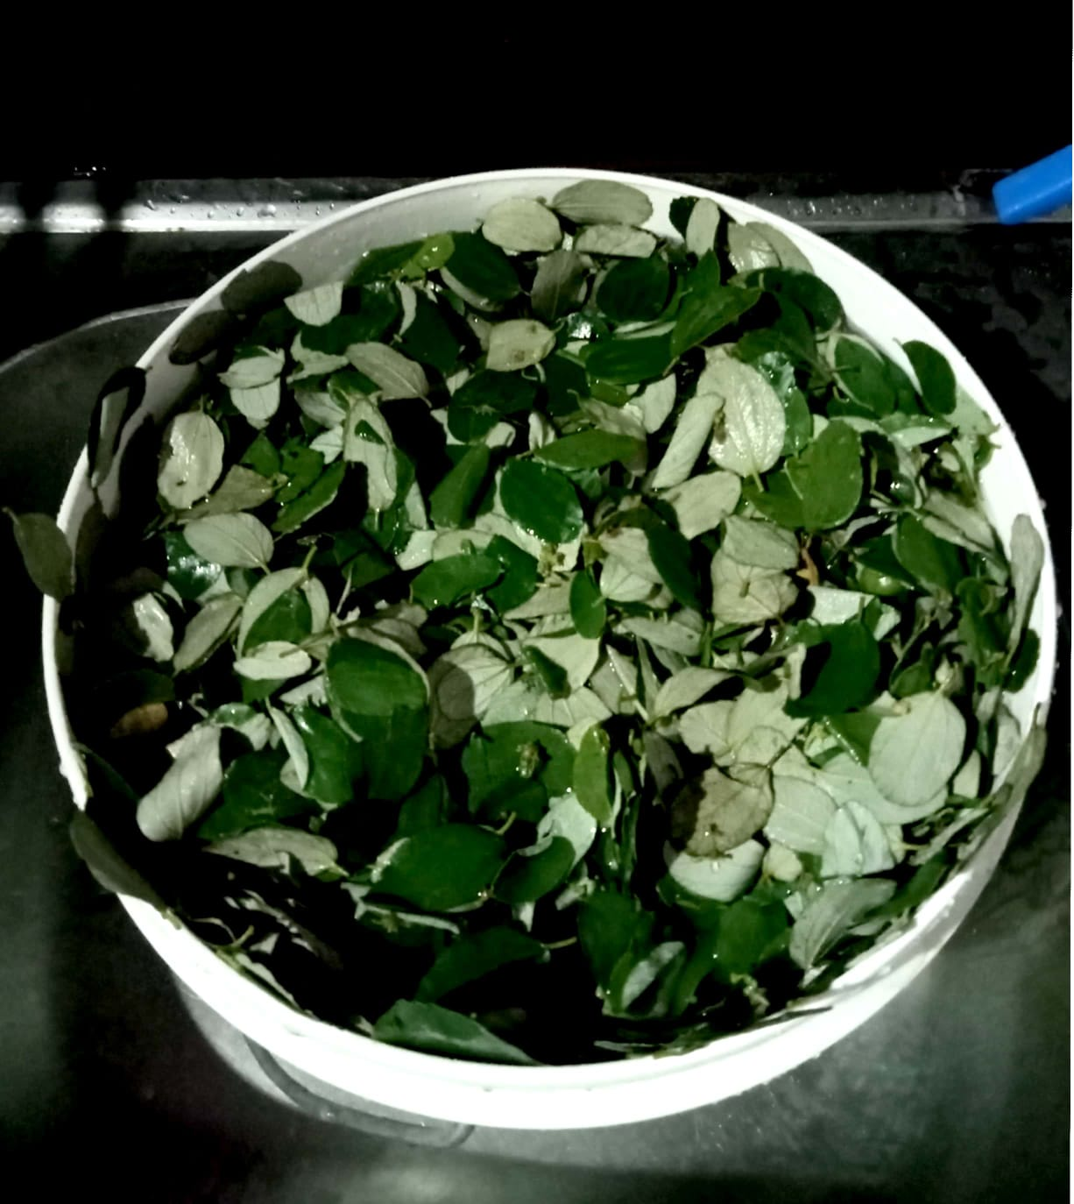 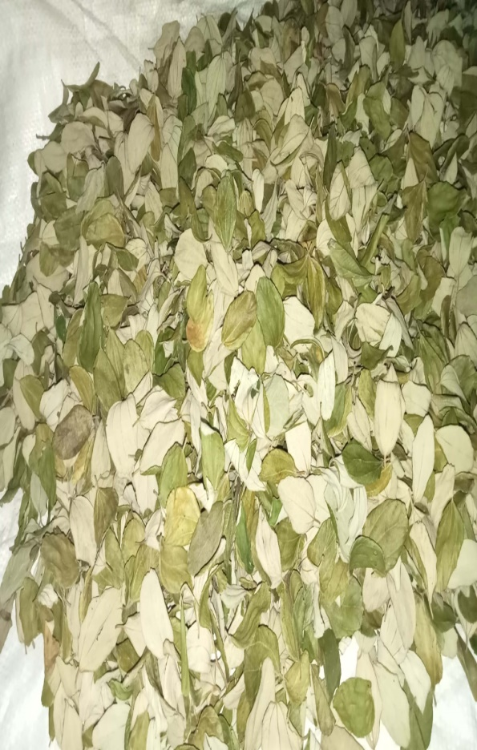

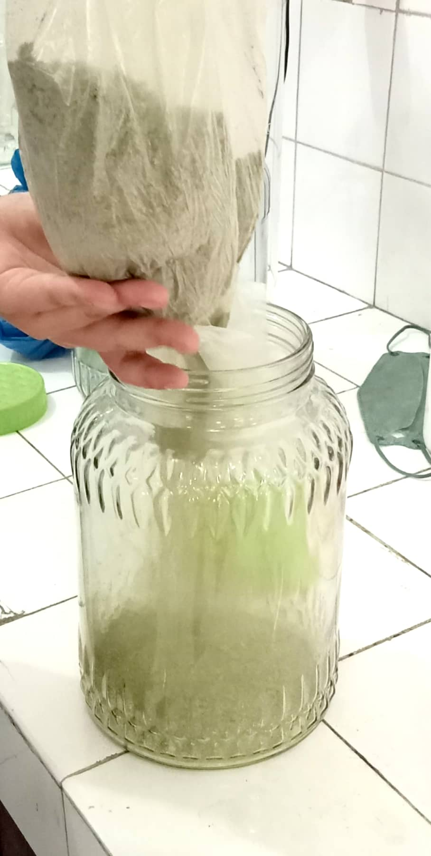 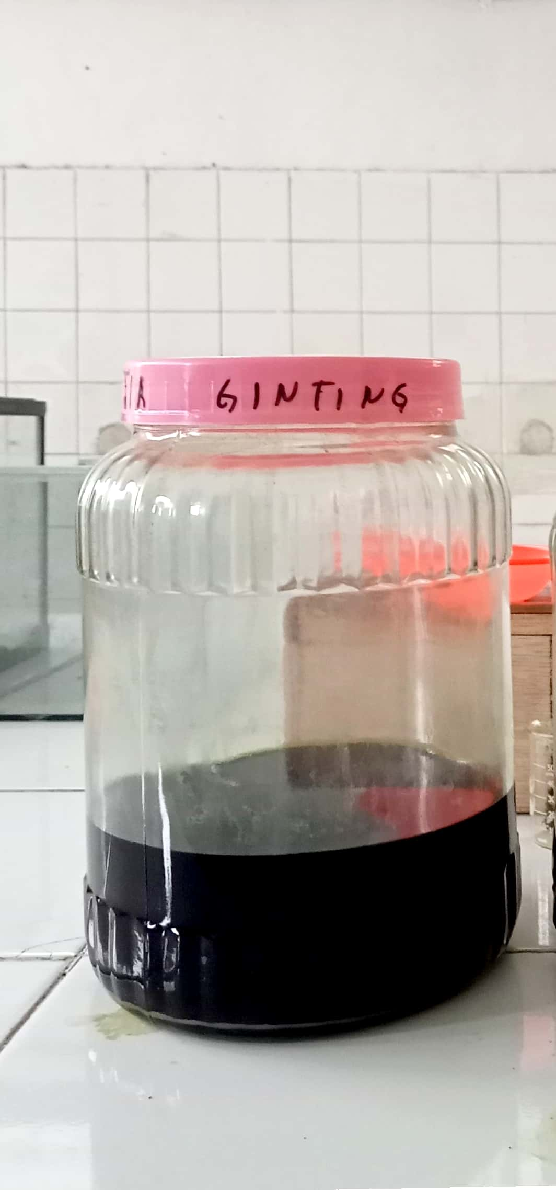

Lampiran 2 Gambar rotary evaporator, konsentrasi EEDBA, ekstrak kental daun bidara arab**,** Hasil Timbangan Ekstrak Kental Daun Bidara Arab

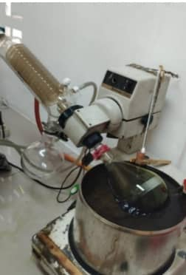 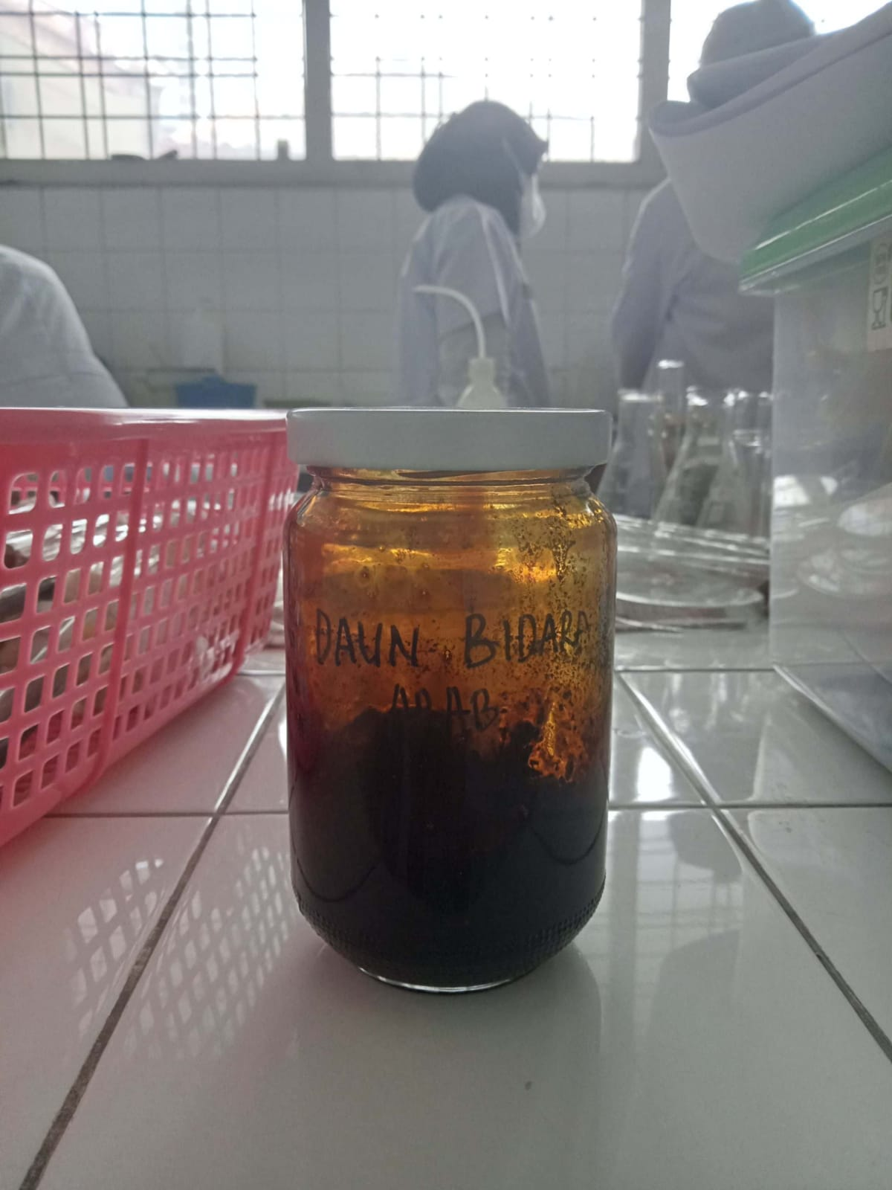

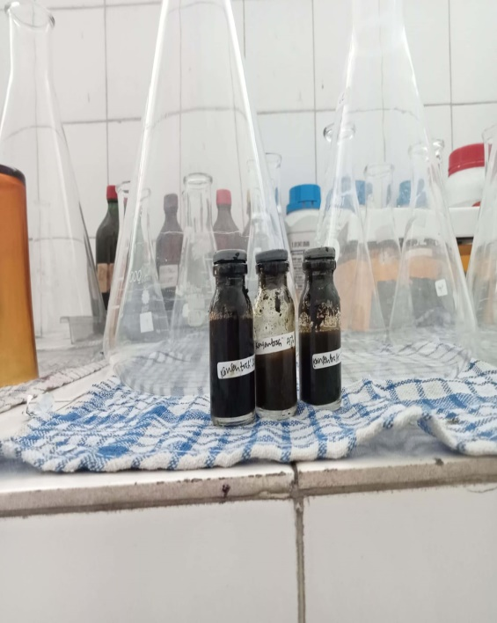 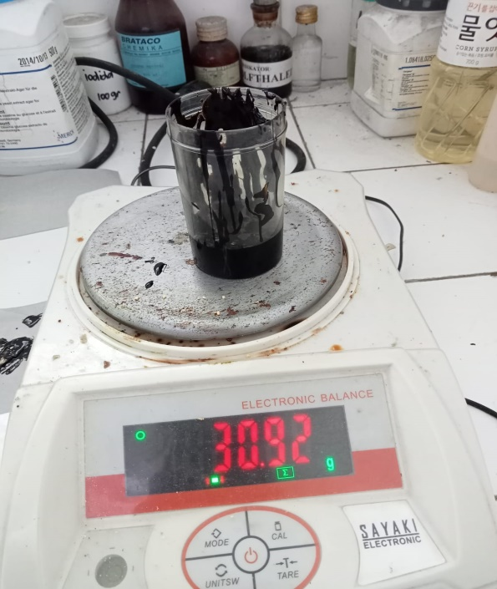

Lampiran 3 Gambar Media NA, Mc. Farland, Pengenceran bakteri *Staphylococcus aureus* dan Paper disk dan blank paper disk

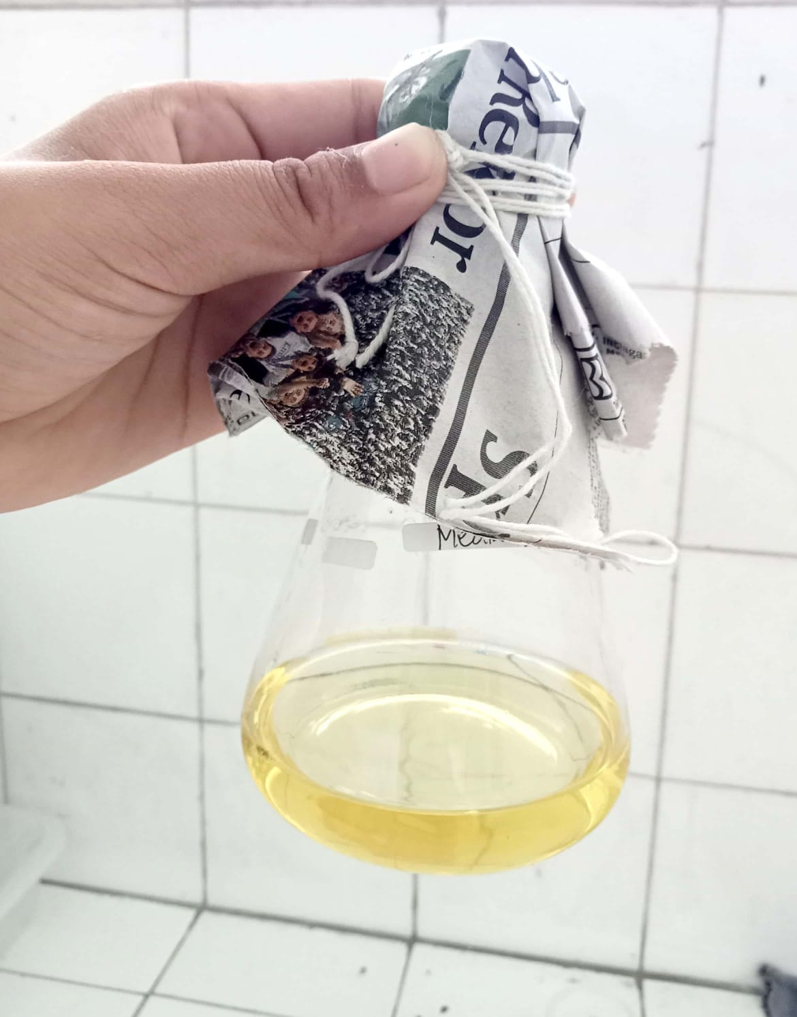 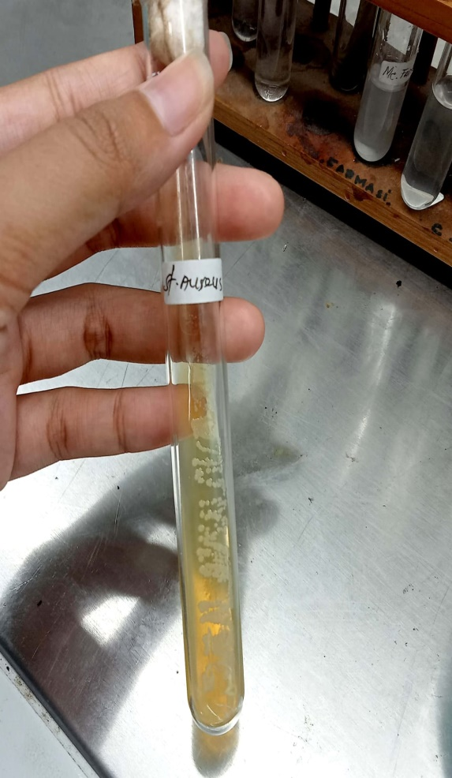

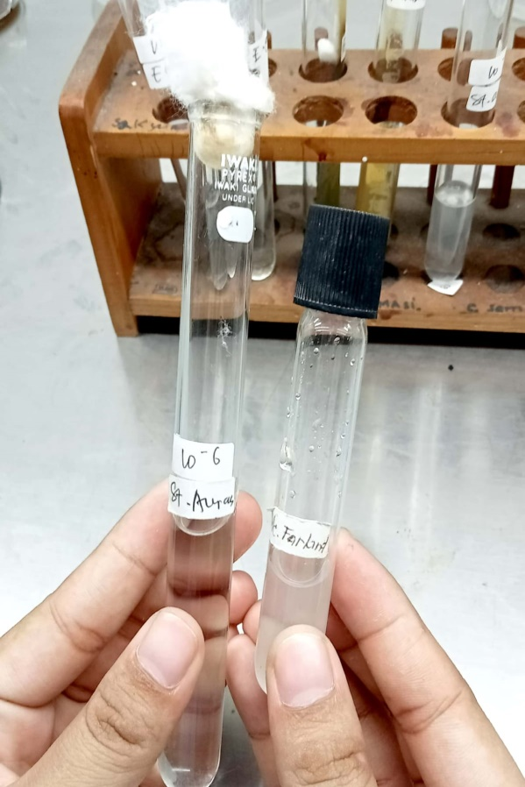 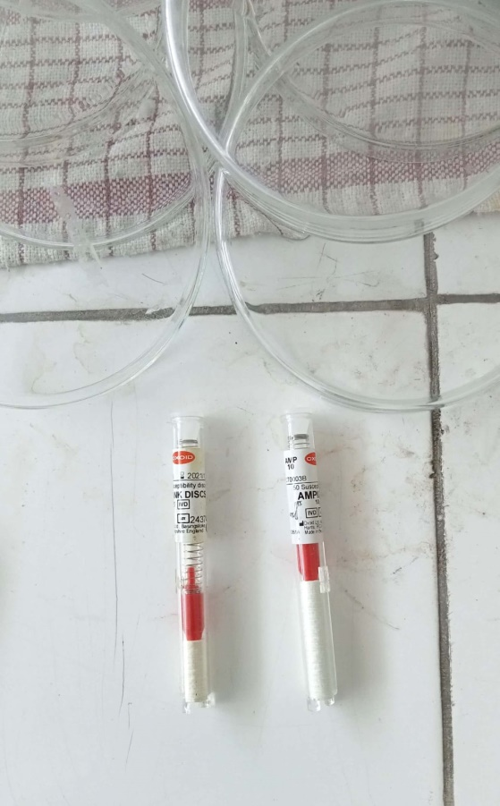

Lampiran 4 Hasil Percobaan

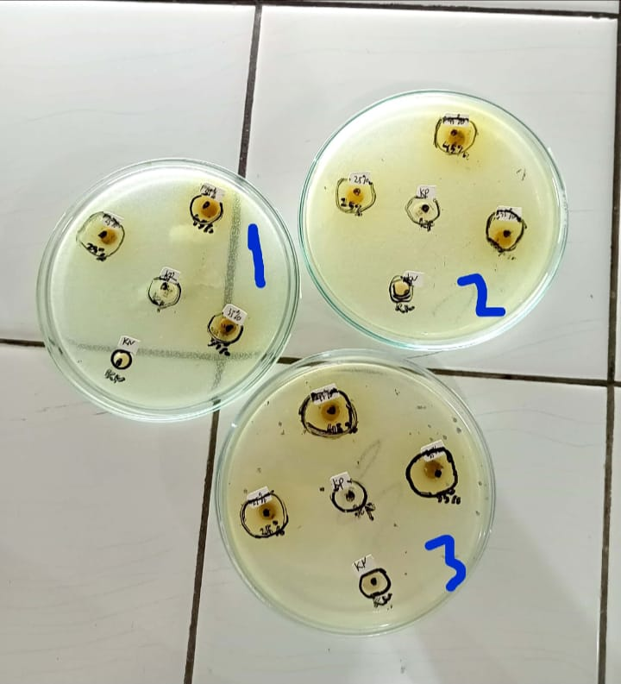

**KOMPOSISI MEDIA**

Lampiran 3 Komposisi Media

1. **Media Nutrient Agar (NA)**

Komposisi:

1. Pepton from meat : 5 g
2. Meat extract : 3 g
3. Agar : 12 g
4. **Larutan NaCI 0,9%**

Komposisi:

1. Natrium klorida : 0,9 g
2. Aquadest ad : 100 ml
3. **Suspensi Mc. Farland**

Komposisi:

1. Larutan asam sulfat 1% : 99,5 ml
2. Larutan barium klorida 1,175% : 0,5 ml

Lampiran 6 Surat Izin Penelitian di Laboratorium

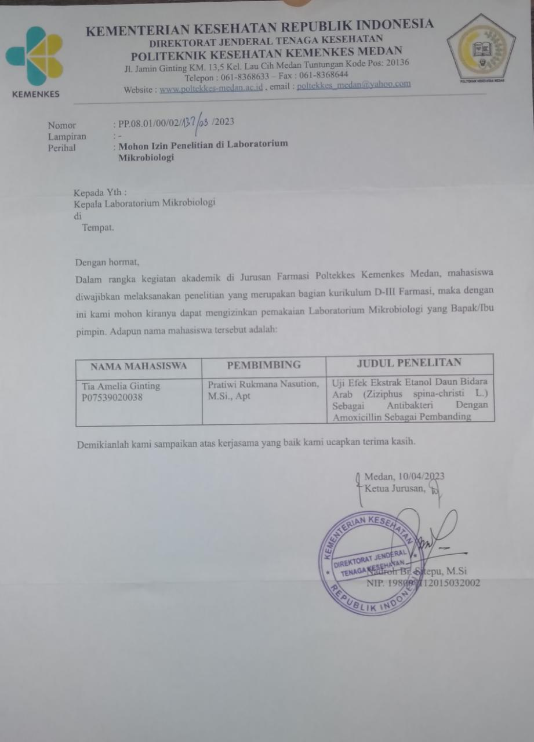

Lampiran 7 Surat Izin Determinasi Tumbuhan

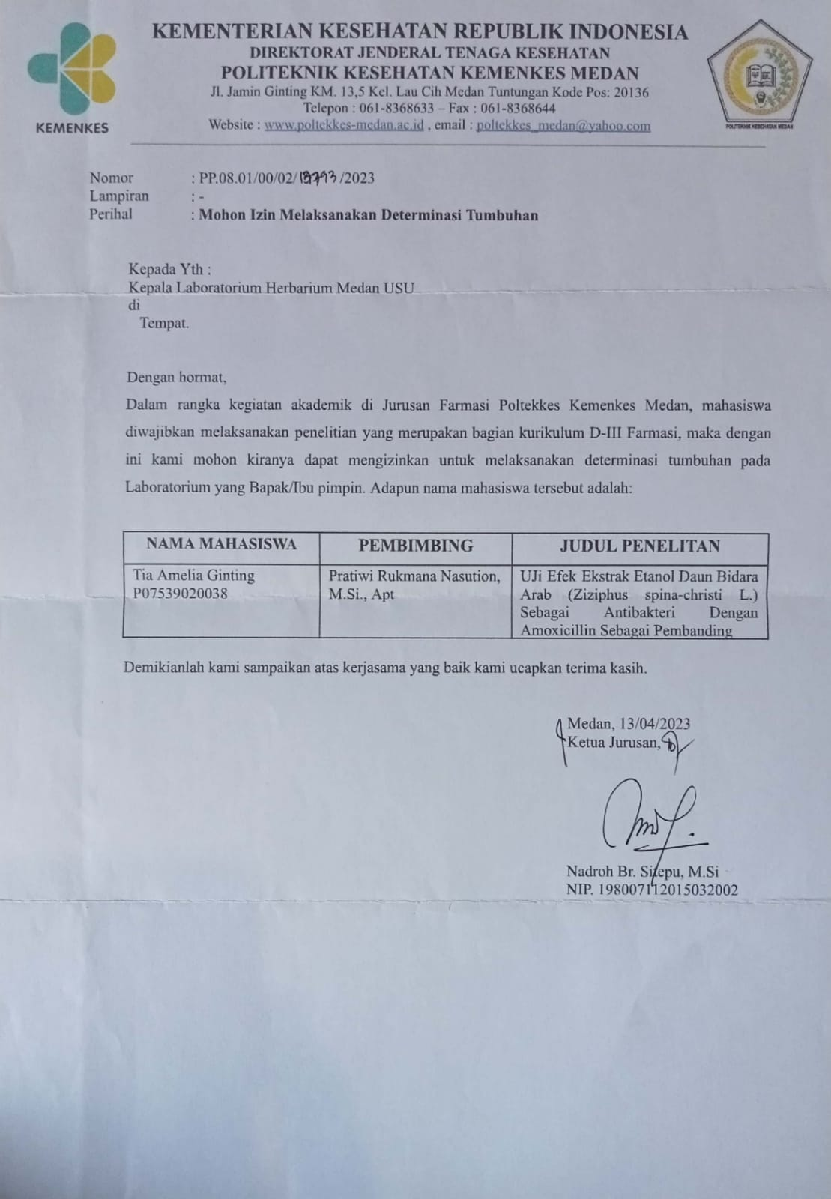

Lampiran 8 Surat Hasil Determinasi

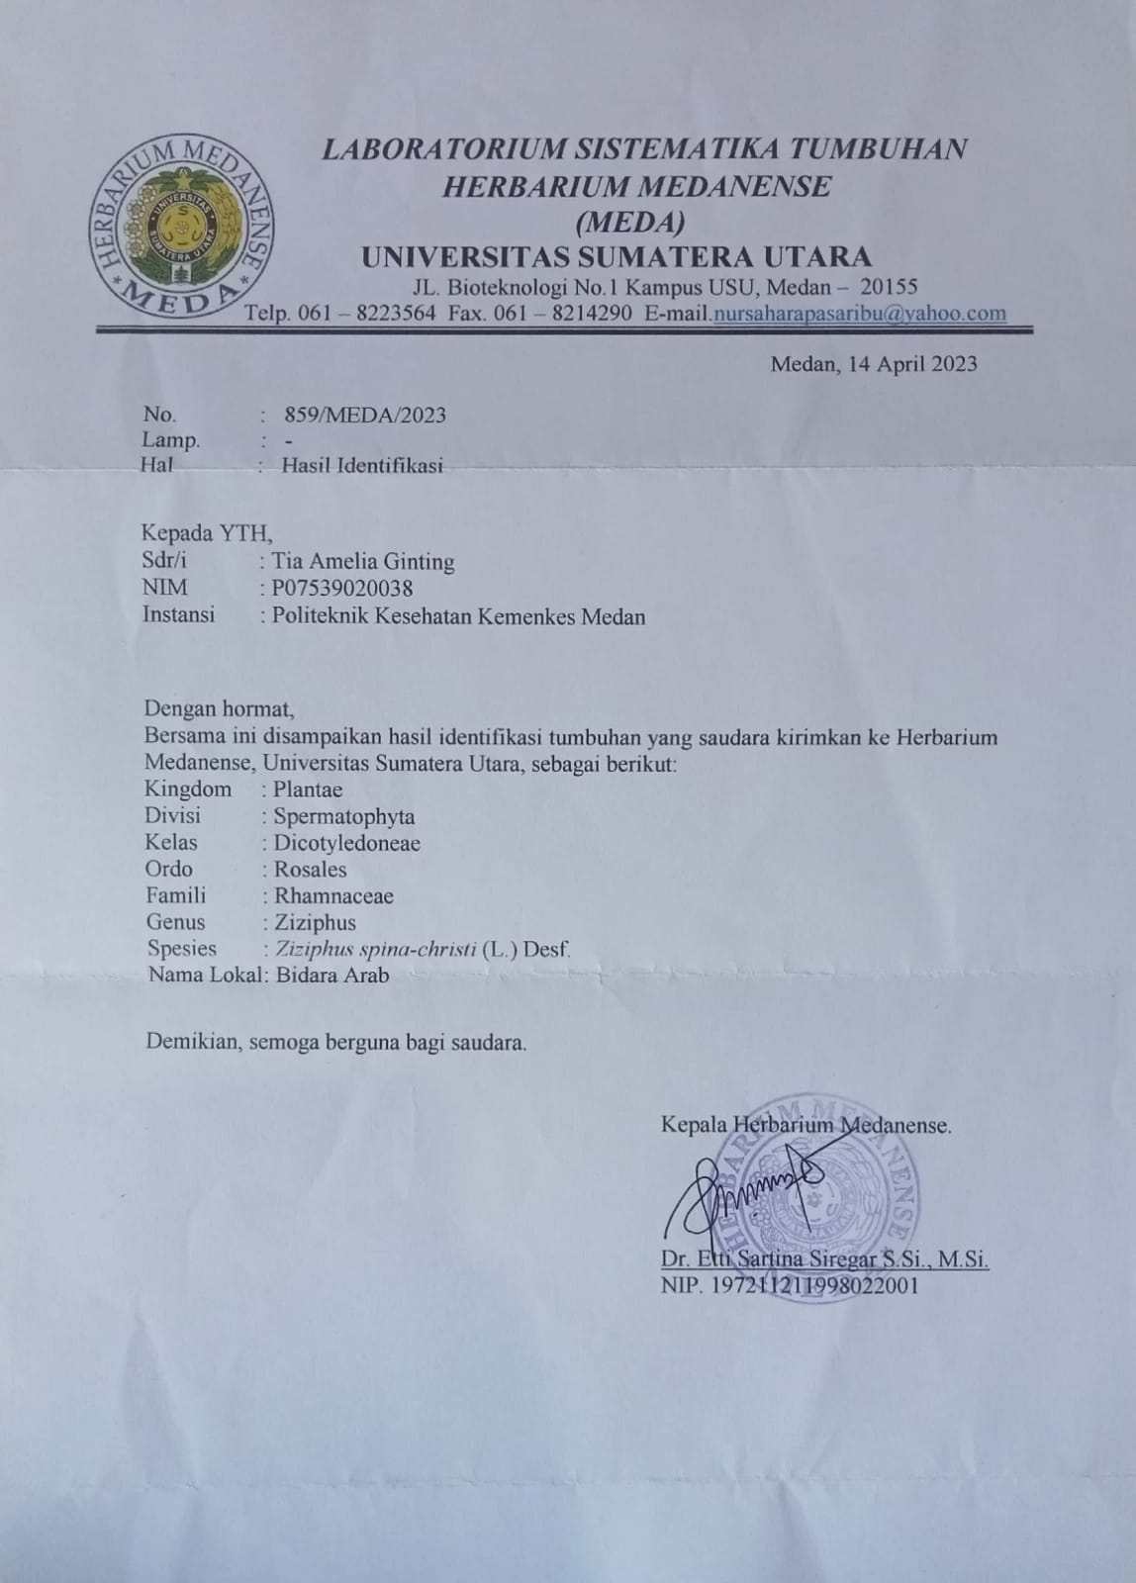

Lampiran 9 Surat Izin Rotary Evaporator

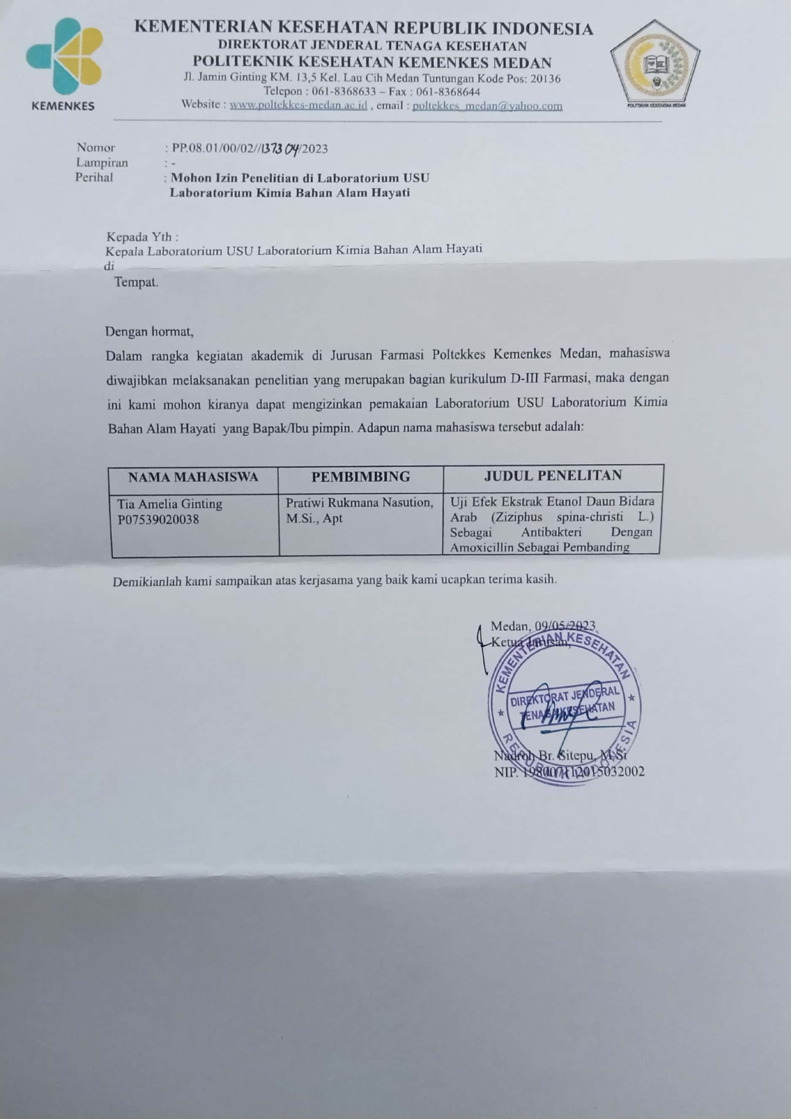

Lampiran 10 Surat Hasil Rotary Evaporator

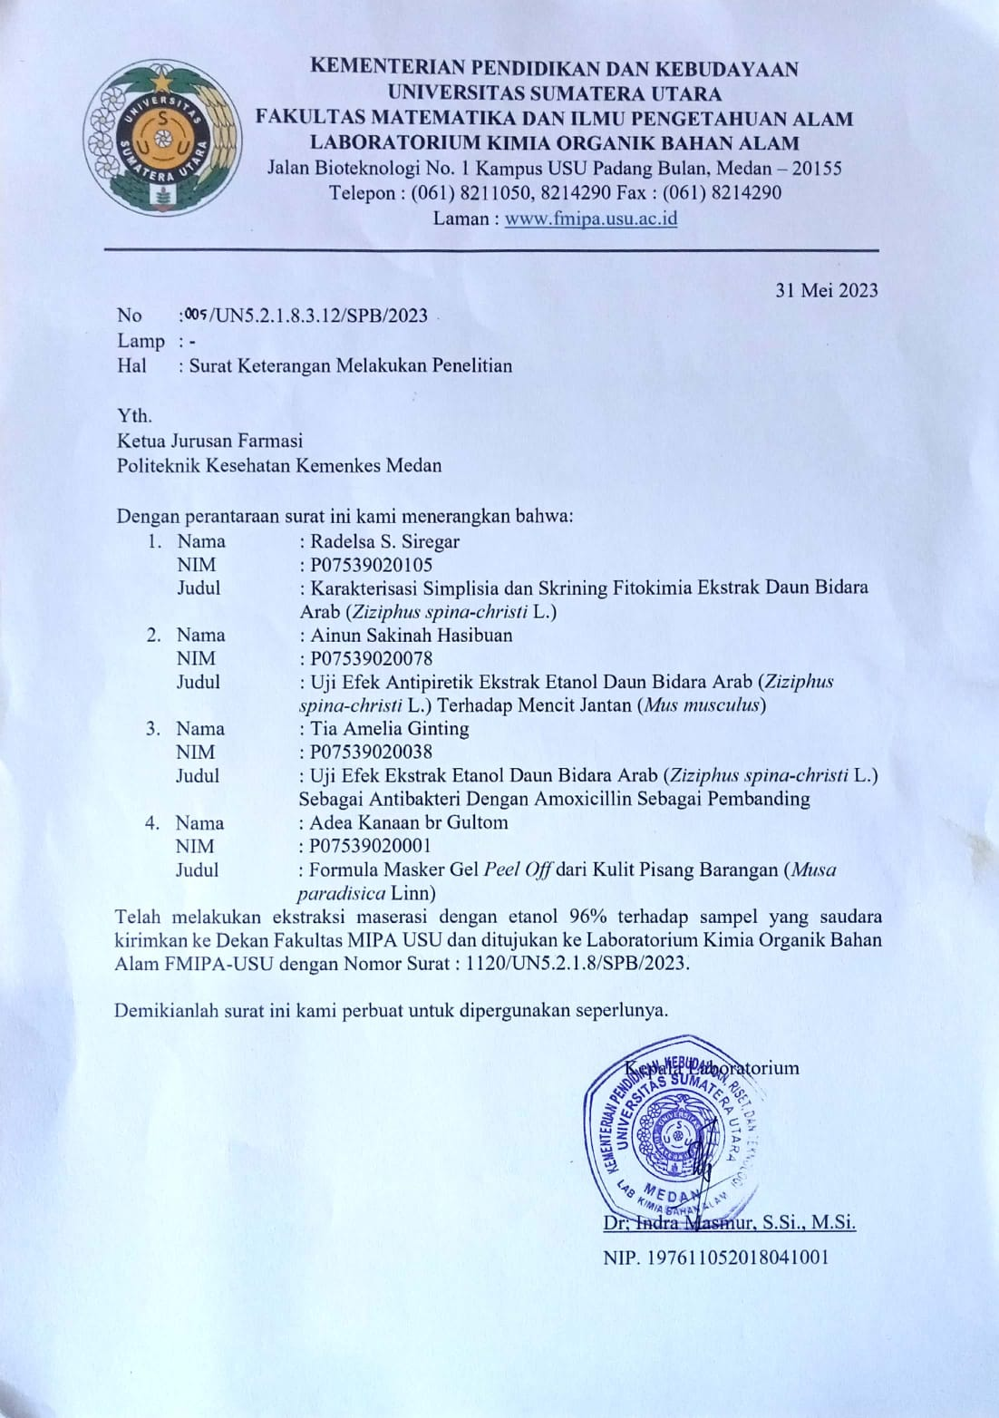

Lampiran 11 Surat Ethical Clearance

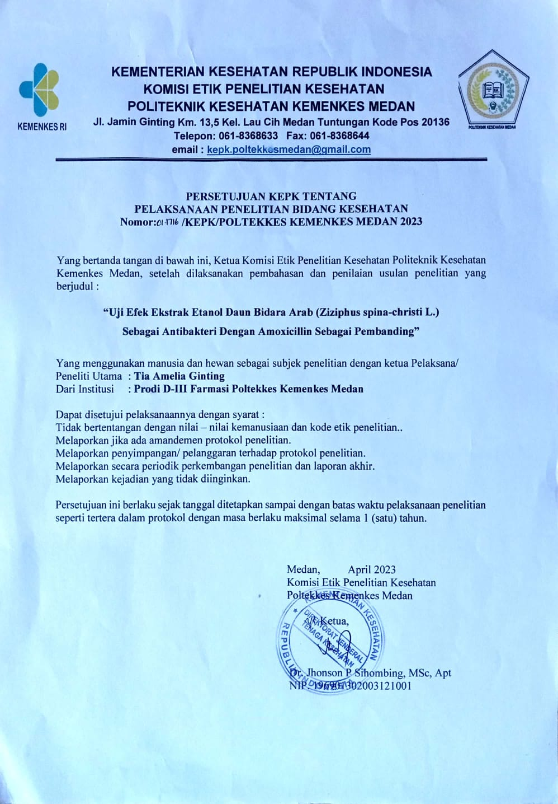

Lampiran 12 Kartu Bimbingan KTI

